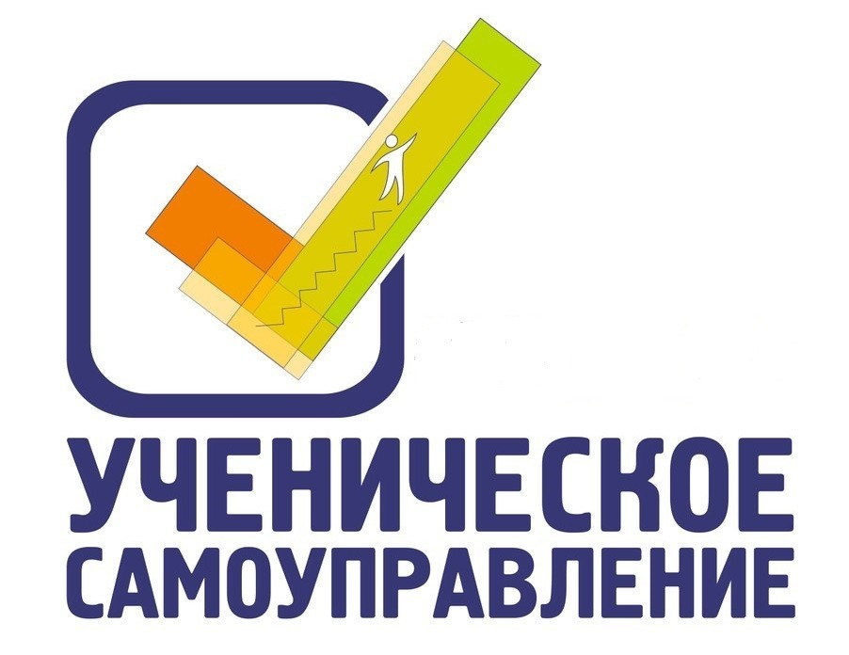
Цель ученического Совета – реализация права обучающихся
на участие в управлении общеобразовательной организацией.

Задачи ученического Совета:
представление интересов обучающихся в процессе управления общеобразовательной организацией;
поддержка и развитие инициатив обучающихся в общеобразовательной организации;
защита прав обучающихся;
обеспечение отношений сотрудничества между учителями и обучающимися;
демократизация и совершенствование учебно-воспитательного процесса.

Функции ученического Совета.
Ученический Совет:
выступает от имени обучающихся при решении вопросов жизни общеобразовательной организации: изучает и формулирует мнение обучающихся, представляет их позицию в органах управления общеобразовательной организацией, разрабатывает предложения по совершенствованию учебно-воспитательного процесса;
содействует реализации инициатив обучающихся во внеучебной деятельности: изучает интересы и потребности обучающихся, создает условия для их реализации;
содействует разрешению конфликтных вопросов: участвует в решении проблем общеобразовательной организации, согласовании интересов обучающихся, учителей и родителей, организует работу по защите прав обучающихся.

